**Mibro P5 4G dětské chytré hodinky, GPS, 1,3" TFT displej, 7 dní aut., Sportovní režimy, hovory, 2MP vestavěný fotoaparát**

Mibro P5 s 4G konektivitou je tou nejnovější dětskou technologií a ideální volbou pro nejmenší členy domácnosti. Díky vestavěné GPS nabízí pokročilé funkce rodičovské kontroly, jako je poloha v reálném čase, nastavení bezpečných oblastí, tlačítko SOS a další. Chytré hodinky schopné uskutečňovat a přijímat hovory díky vestavěnému mikrofonu a reproduktoru a také funkcím, jako je integrovaná kamera, sportovní monitoring, baterka a mnoho dalších. To vše je prezentováno 1,3" TFT dotykovým displejem a výdrží baterie přibližně 7 dní.

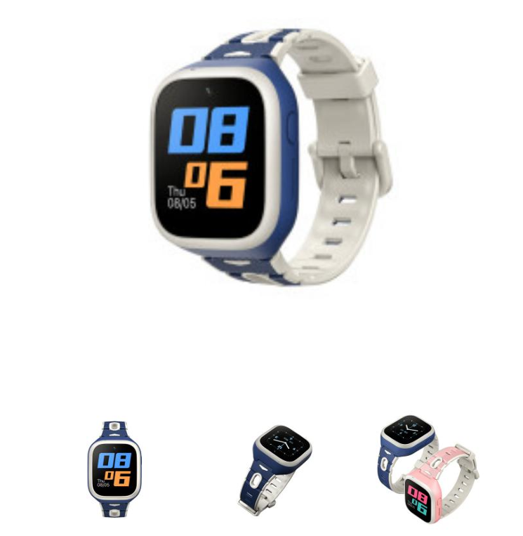

Nezávislost pro ně, klid pro vás

Chytré hodinky Mibro P5 byly navrženy pro zábavu dětí a klid rodičů. Jsou vybaveny pokročilými funkcemi rodičovské kontroly, jako je vestavěná GPS a 4G konektivita, a poskytují informace o poloze hodinek v reálném čase. Díky možnosti nastavit bezpečné oblasti ve vaší poloze budete dostávat upozornění, pokud váš syn nebo dcera opustí tyto předem definované zóny. Má také tlačítko SOS, které umožňuje dětem upozornit člena rodiny v nouzových situacích jednoduchým stisknutím tlačítka.

Hands-free hovory

S Mibro P5 si děti užijí svobodu uskutečňovat a přijímat handsfree hovory přímo z hodinek, a to díky jejich vestavěnému mikrofonu a reproduktoru. Hodinky navíc disponují slotem na Nano SIM kartu (SIM karta není součástí dodávky) a 4G konektivitou pro telefonování bez nutnosti připojení k telefonu.

Nekonečné funkce

Mibro P5, vybavený integrovaným 2-megapixelovým fotoaparátem, podporuje nejen videohovory, ale také pořizování fotografií a videí. Jeho všestrannost se projevuje ve funkcích, jako jsou chaty mezi přáteli a rodinou, různé ciferníky, budík, předpověď počasí, baterka a různé doplňkové možnosti. Tyto jedinečné hodinky nabízí různé funkce, které kdykoli uspokojí potřeby dětí.

Zdraví je na prvním místě

Chytré hodinky Mibro P5 vám nabízí komplexní sledování pohybové aktivity vašich dětí. Díky různým sportovním režimům hodinky monitorují aktivity, jako je běh venku, jízda na kole, skákání přes švihadlo a další. Tento sledovací systém generuje historii, která vám umožňuje kontrolovat čas strávený fyzickou aktivitou, ujetou vzdálenost, doba sezení a spálené kalorie. Upřednostněním zdraví se Mibro P5 stane vaším spojencem při udržení vašeho dítěte v pohybu.

Odolná dotyková obrazovka

S 1,3palcovým TFT dotykovým displejem nabízí Mibro 5 ostrý a jasný obraz. Tato obrazovka, navržená tak, aby vám ulehčila starosti, je nejen odolná proti otřesům a poškrábání, ale má také krytí IPX8, díky čemuž je schopna odolat potu, silnému dešti a stříkající vodě. Praktické a odolné hodinky navržené tak, aby udržely krok s dětmi a vydržely jakékoli výzvy, kterým budou čelit.

Skvělá baterie

Výkonná baterie Mibro 5 s kapacitou 900 mAh, která je pečlivě navržena tak, aby vydržela celý týden, zajišťuje životnost baterie přibližně 7 dní. A když se baterie vybije, nebojte se! S neuvěřitelně rychlou dobou nabíjení, od 0 do 100 % za pouhé 2,5 hodiny. Baterie navržená tak, aby zajistila, že hodinky budou vždy k dispozici a doprovázely vaše děti v každém okamžiku.

Technické specifikace

Barva Modrá

Konektivita Bezdrátové 4.2

Kompatibilita Android 6.0 / iOS 12.0 a novější

Výdrž až 7 dní

Baterie 900 mAh

Stupeň ochrany IPX8

APP Mibro Kids

Displej 1,3" TFT dotykový

Tvar obrazovky Čtverec

Nabíjení Magnetické

Telefonní hovory Ano (volat a přijímat hovory)

Upozornění Ano

Doporučený věk 5 až 12 let

REF. ORXPSWP003AX EAN: 6971619678437